
Міністерство освіти і науки України

Національний університет “Львівська політехніка”

Звіт

про виконання лабораторної роботи № 2

iз курсу “Аналітичні та нереляційні бази даних”

Виконав:​

ст. гр. ІР-42, ІКТА

Саган Максим

Прийняв:​

Верес З.Є.

Львів – 2020

Скрипт для створення БД:

USE [master]
GO

IF (db_id(N'lab2') IS NOT NULL)
DROP DATABASE lab2;
GO
CREATE DATABASE lab2;
GO
USE lab2;
GO

CREATE TABLE dimSubscriber (
subscriber_key INT PRIMARY KEY,
first_name VARCHAR(100) NOT NULL,
last_name VARCHAR(100) NOT NULL,
birth_date DATE NOT NULL,
sex VARCHAR(10) NOT NULL CHECK (sex IN('MALE', 'FEMALE'))
);

CREATE TABLE dimDate (
date_key DATE PRIMARY KEY,
day INT NOT NULL DEFAULT(0),
month INT NOT NULL DEFAULT(0),
year INT NOT NULL DEFAULT(0)
);

CREATE TABLE dimLocation (
location_key INT PRIMARY KEY,
country VARCHAR(50) NOT NULL,
city VARCHAR(50) NULL
);

CREATE TABLE dimTariffPlan (
tariff_plan_key INT PRIMARY KEY,
name VARCHAR(50) NOT NULL
);

CREATE TABLE dimPayment (
payment_key INT PRIMARY KEY,
method VARCHAR(10) NOT NULL CHECK (method IN('CARD', 'CASH')),
amount REAL NOT NULL
);

CREATE TABLE moneyFact (
fk_date_key DATE NOT NULL,
fk_location_key INT NOT NULL,
fk_subscriber_key INT NOT NULL,
fk_tariff_plan_key INT NOT NULL,
fk_payment_key INT NOT NULL,
payments_amount INT NOT NULL,
income REAL NOT NULL,
numbers_amount INT NOT NULL,
CONSTRAINT FK_PAYMENT_ID FOREIGN KEY (fk_payment_key) REFERENCES dimPayment (payment_key),
CONSTRAINT FK_LOCATION_ID FOREIGN KEY (fk_location_key) REFERENCES dimLocation (location_key),
CONSTRAINT FK_TARIFF_PLAN_ID FOREIGN KEY (fk_tariff_plan_key) REFERENCES dimTariffPlan (tariff_plan_key),
CONSTRAINT FK_SUBSCRIBER_ID FOREIGN KEY (fk_subscriber_key) REFERENCES dimSubscriber (subscriber_key),
CONSTRAINT FK_DATE_ID FOREIGN KEY (fk_date_key) REFERENCES dimDate (date_key)
);

Діаграма до БД

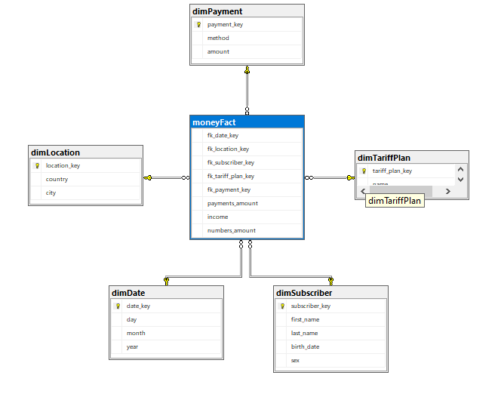
Обраховуємо скільки платежів та внесених грошей по даному тарифному плану від даної групи користувачів з такої-то країни за певний період.

